[ Estructuras de datos ]

1. Vectores (Array unidimensional)

Un array se declara de forma similar a una variable simple pero añadiendo corchetes para indicar que se trata de un array. Un Vector se puede declarar de dos formas:
- tipo identificador[];
- tipo[] identificador;
Donde tipo es el dato de los elementos del vector e identificador es el nombre de la variable.

Instancia:
Tras la declaración del array se tiene que instanciar, para ello se utiliza el operador new, que es el que realmente crea el array indicando su tamaño. Un array no inicializado es un array null.
int notas[] = new int[3];

Almacenamiento:
Los valores se asignan (almacenan) utilizando el índice del mismo entre corchetes. También se pueden asignar valores al array en la propia declaración e instanciación:
int notas[] = {8, 10, 2, 3, 5}

Longitud de un vector:
Los arrays poseen una propiedad llamada length que indica su tamaño.

Recorrido de un vector:
Para recorrer un vector siempre será necesario un bucle:
for (int i = 0; i < notas.length; i++){
System.out.println(notas[i]);
}
Copia de vectores:
Para copiar vectores no basta con igualar un vector a otro como si fuera una variable simple. Si hicieramos v2=v1, lo que ocurriría sería que v2 apuntaría a la posición de memoria de v1. A esto se le denomina una copia de referencia.

Si queremos copiar todos los elementos del vector v2 en el vector v1, existen dos formas para hacerlo:
- Copiar los elementos uno a uno:
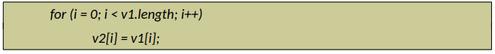

- Utilizar la función arraycopy:
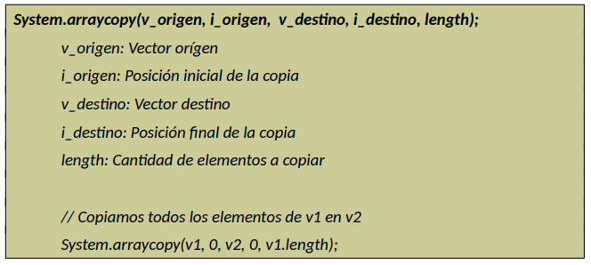

2. La clase Arrays

En el paquete java.utils se encuentra una clase estática llamada Arrays. Esta clase estática permite ser utilizada como si fuera un objeto (como ocurre con Math).

Algunos métodos son:
- fill: permite rellenar todo un array unidimensional con un determinado valor. Sus argumentos son el array a rellenar y el valor deseado.
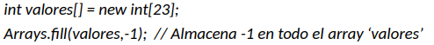

También permite decidir desde qué índice hasta qué índice rellenar:

- equals: compara dos arrays y devuelve true si son iguales (false en caso contrario). Se consideran iguales si son del mismo tipo, tamaño y contienen los mismos valores:

- sort: permite ordenar un array en orden ascendente de un punto hasta otro:
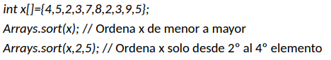

- binarySearch: permite buscar un elemento de forma ultrarrápida en un array ordenado. Devuelve el índice en el que está colocado el elemento buscado:
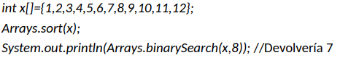

3. Matrices (Array multidimensional)

Los arrays pueden tener más de una dimensión. Los más utilizados son las matrices.
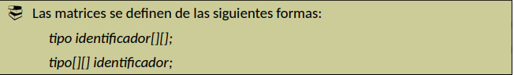

Por ejemplo, declaramos e instanciamos un array de 3x3 (3 filas x 3 columnas):
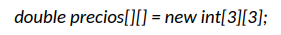

Para mostrar los valores por pantalla hay que tener en cuenta que como tiene dos dimensiones necesitaremos un bucle anidado (uno para cada uno).

4. La clase String

Las cadenas de texto son objetos inmutables. Se crean de la siguiente forma:
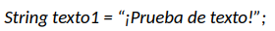

También se pueden crear de esta otra forma:
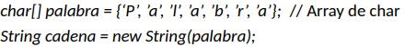

Comparación:
Los objetos String NO pueden compararse directamente con los operadores de comparación == como las variables simples. En lugar se deben utilizar estos métodos:
- cadena1.equals(cadena2). El resultado es true si la cadena1 es igual a la cadena2.
- cadena1.equalsIgnoreCase(cadena2). Como la anterior, pero en este cas no se tienen en cuenta mayúsculas y minúsculas.
- s1.compareTo(s2). Compara ambas cadenas, considerando el orden alfabético. Si la primera cadena es mayor devuelve la diferencia positiva, si son iguales, 0 y si la segunda cadena es mayor devuelve la diferencia negativa.
- s1.ccompareToIgnoreCase(s2). Igual que la anterior, sólo que además ignora las mayúsculas.

Métodos más utilizados:
- valueOf : Convierte valores que no son de cadena a forma de cadena.
- lenght : Devuelve la longitud de una cadena (el número de caracteres).
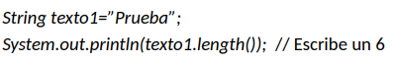

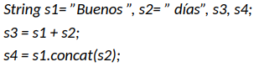
- Concatenar cadenas : Se puede hacer de dos formas, utilizando el método concat o con el operador +.

- charAt : Devuelve un carácter concreto de la cadena. El carácter a devolver se indica por su posición (siendo el primero 0).
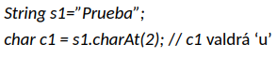

- substring : Da como resultado una porción del texto de la cadena. La porción se toma desde una posición inicial hasta una posición final (sin incluir).
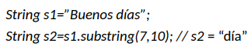

- indexOf : Devuelve la primerea posición en la que aparece un determinado texto en la cadena. En caso de no encontrarlo devuelve -1.
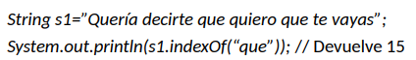

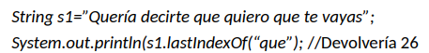
- lastIndexOf : Devuelve la última posición en la que aparece un determinado texto en la cadena.

- endsWith : Devuelve true si la cadena termina con un determinado texto.
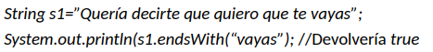

- startsWith : Devuelve true si la cadena empieza con un determinado texto.
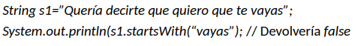

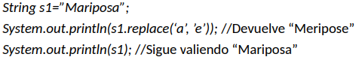
- replace : Cambia todas las apariciones de un carácter por otro en el texto que se indique y lo almacena como resultado. El texto no se cambia, por lo que hay que asignar el resultado a un String.

- toUpperCase : Obtiene la versión en minúsculas de la cadena.
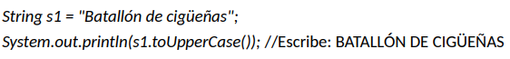

- toLowerCase : Obtiene la versión en minúsculas de la cadena.
- toCharArray : Consigue un array de caracteres a partir de una cadena.
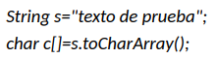

- format : Modifica el formato de la cadena a mostrar. Indicaremos «%» para indicar la parte entera más el número de decimales a mostrar seguido de una «f».
- matches : Examina la expresión regular que recibe como parámetro y devuelve verdadero si el texto que examina cumple con la expresión regular.

